Пасха

Дорогие друзья! Приволенский СДК, предлагает Вашему вниманию мастер-класс к великому празднику!
Весна у верующих ассоциируется не только с распускающимися почками, перепадами погоды и редко выглядывающим из-за туч, но таким долгожданным солнышком. Люди во всем мире празднуют в это время года один из величайших церковных праздников. Повсюду слышно: «Христос воскресе!" и «Воистину воскресе» — в ответ. Счастливый и беззаботный народ заранее начинает готовиться к празднованиям. Убирает свое жилье, красит яйца. Кроме этого, кулич является не менее важным атрибутом праздника.
Пасхальные куличи — вкусный праздничный хлеб с изюмом, цукатами и прочими вкусностями. Он символизирует самого Иисуса, его плоть.
Яйца — символ плодородия. Их на Пасху красят и расписывают. Для этого можно использовать как готовые красители, так и натуральные — сок свеклы, куркуму, луковую шелуху, шпинат и прочие.
Также существует веселая традиция “христосоваться”, то есть биться яйцами. Чье яйцо останется целым, тот и победил.
Сегодня для вас мы предлагаем новый способ украшения яиц к пасхе и оформление их на праздничном столе.

Классический декупаж варёных яиц
Вам понадобится: варёные остуженные сухие яйца, салфетка для декупажа, ножницы, кисточка, сырой яичный белок в качестве клея.

Мастер-класс
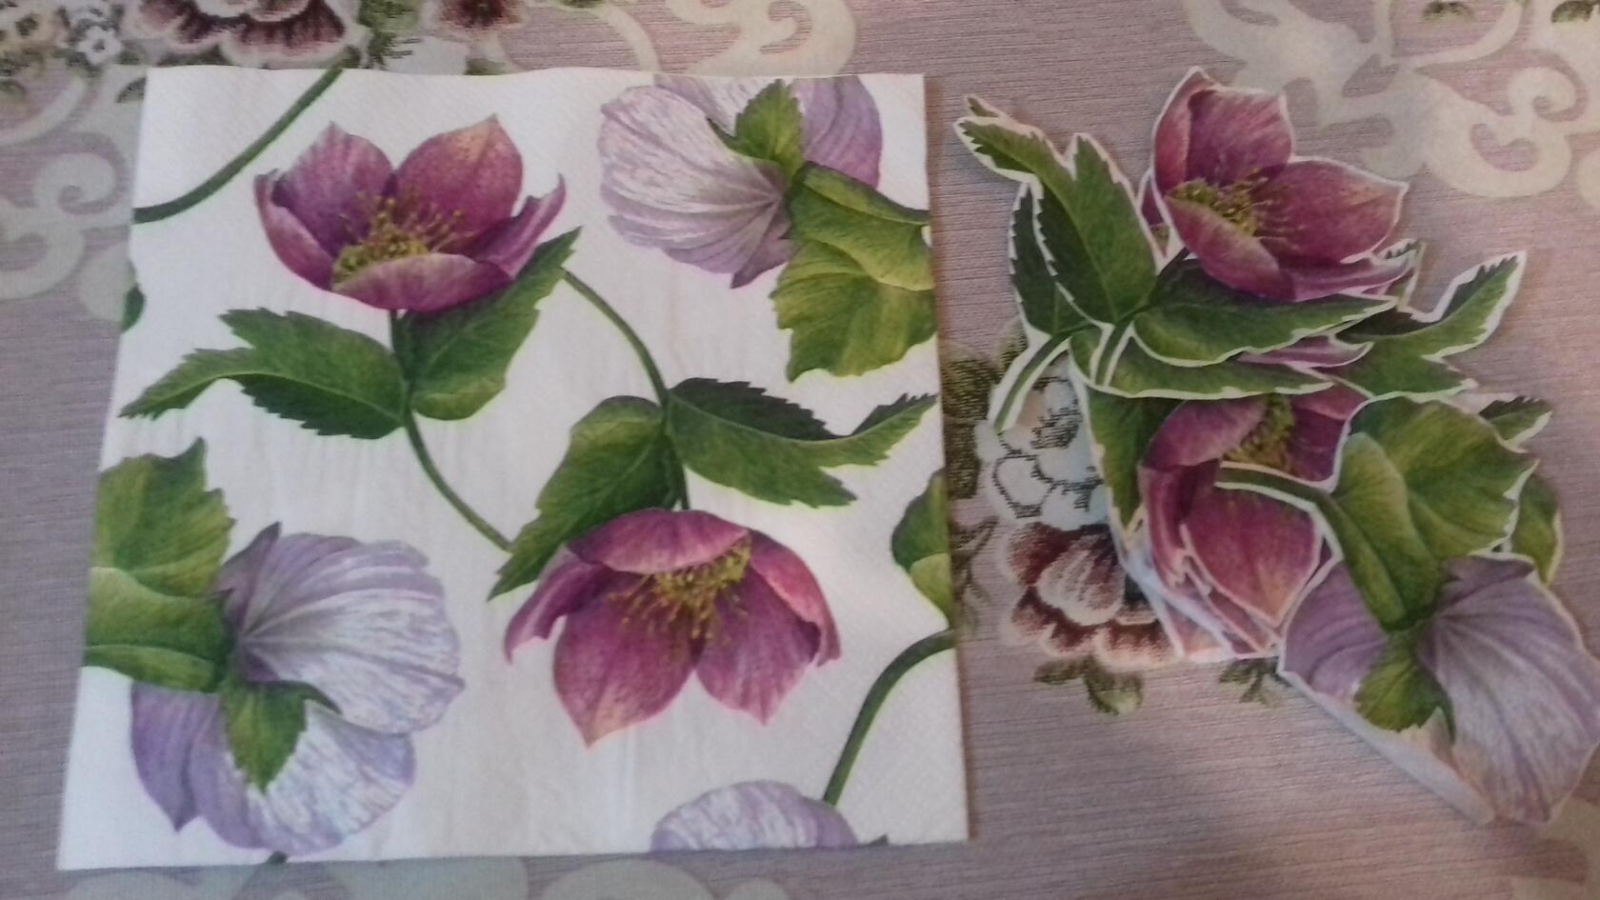
- Отделите верхний слой от салфетки
- Вырежьте нужные фрагменты из салфетки.
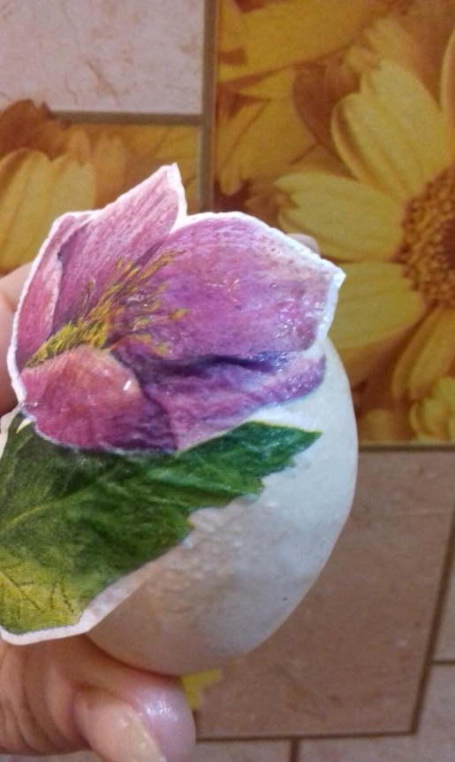
- Обмажьте скорлупу, используя кисточку и сырой яичный белок.
- Аккуратно наклейте фрагмент рисунка на скорлупу таким способом, чтобы не было комков.
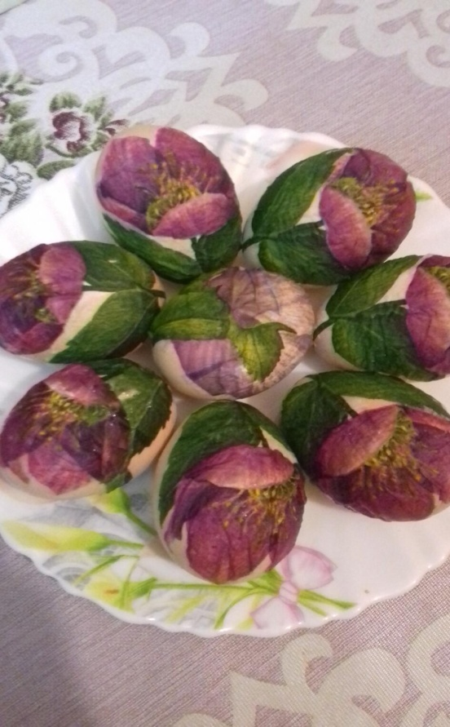
- Оставьте яйцо на 30 минут для полного высыхания.
Яйцо давным давно стало привычным пасхальным символом, и цыплята на Пасху - естественное продолжение этой темы. Вам приходилось держать в руках это маленькое пушистое чудо цвета солнечного луча? Остаться равнодушным невозможно, так что неудивительно, что повсюду среди пасхальных украшений мы встречаем цыпляток.

Достаточно прост в изготовлении и цыпленок из ниток своими руками на Пасху. Из материалов нам потребуется картон для двух кругов, на которые будем наматывать нитки, сами нитки (подойдет акрил, шерсть или полушерсть средней толщины, естественно, желтого цвета), а также красная бумага для клювика. Круги делаем нужного нам размера, отличающиеся по величине.

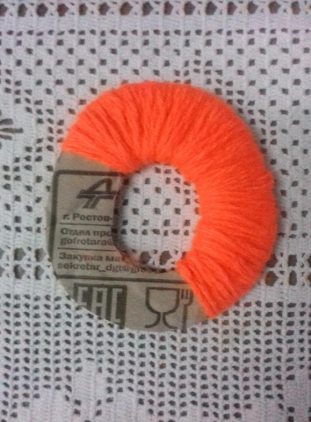

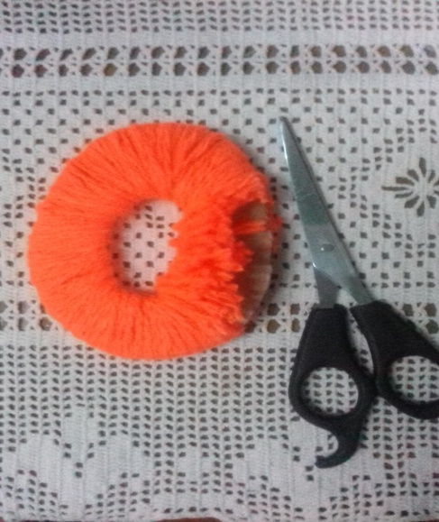

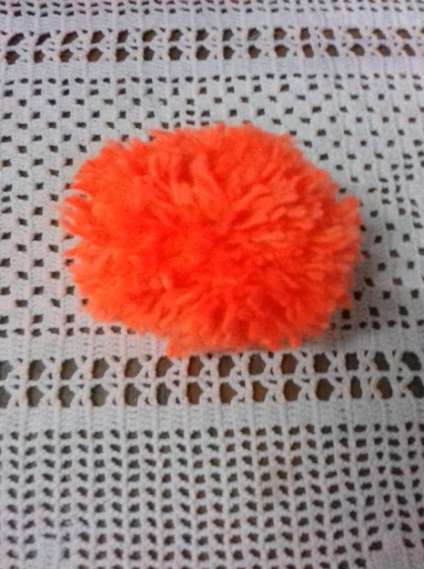

Маленький помпончик будет головой, а тот, что побольше - туловищем. Нитки лучше не жалеть, чтобы помпоны вышли не реденькими, а достаточно плотными. Подробно процесс изготовления такого цыпленка из помпонов вы найдете в соответствующем мастер-классе. В принципе, и из одного помпона получается милый птенчик.
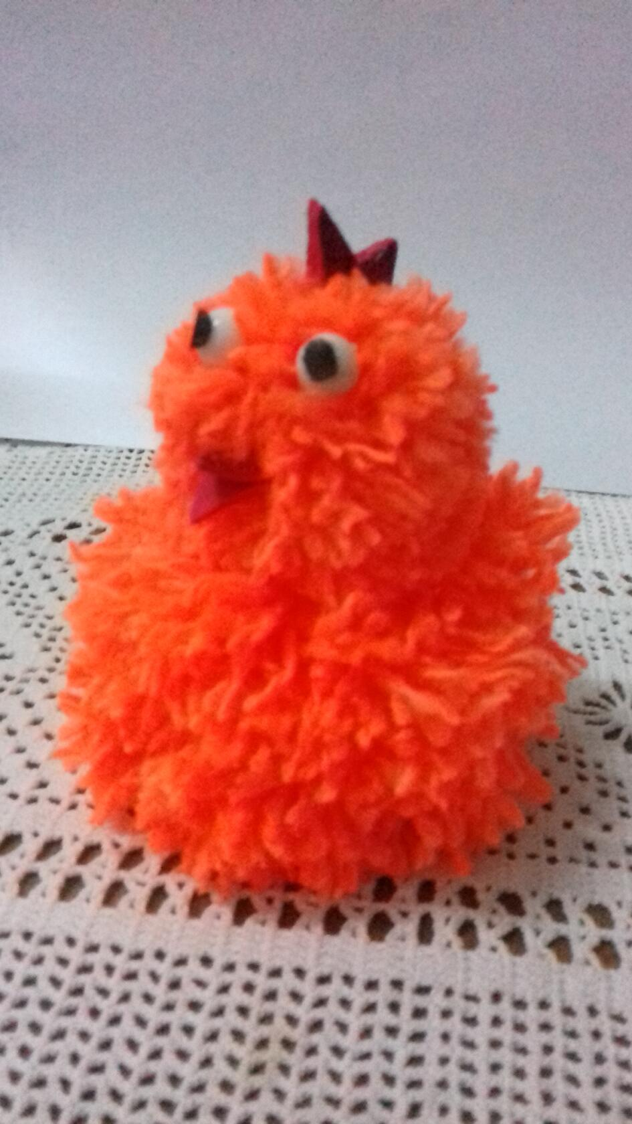

Главное, потом украсить его с фантазией. Банты, шляпы, соответствующей формы коробочка в виде половинки разбитой скорлупы или другой антураж - и ваша птичка приобретет неповторимость и индивидуальность.

Колокольный звон разносит
Весть благую до небес.
С Пасхой всех я поздравляю.
Счастья вам! Христос воскрес!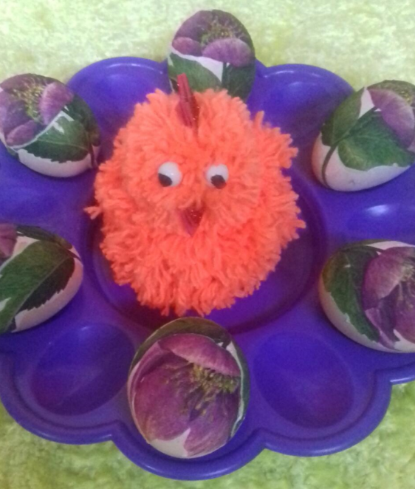
Колокольный звон разносит
Весть благую до небес.
С Пасхой всех я поздравляю.
Счастья вам! Христос воскрес!

